**班级 信息安全2017-1班 姓名 袁孝健 学号 06172151 得分**

**实验七 动态图表基础(1)**

**实验目的：**

* 掌握动态图表的基本操作与设置

**操作题**

一、新建一个工作表，将工作表命名为自己的名字和学号，并设置标签颜色为红色，并将该工作表放置第一个工作表位置。

二、根据“实验七.xlsx”的各工作表中的数据，首先将数据全部复制，然后在数据表格的下方选择“粘贴值”， 然后使用**“粘贴后的数据”**分别制作出和下面各图式样相同的图表(图表颜色自选)：

**1.双坐标柱形图**

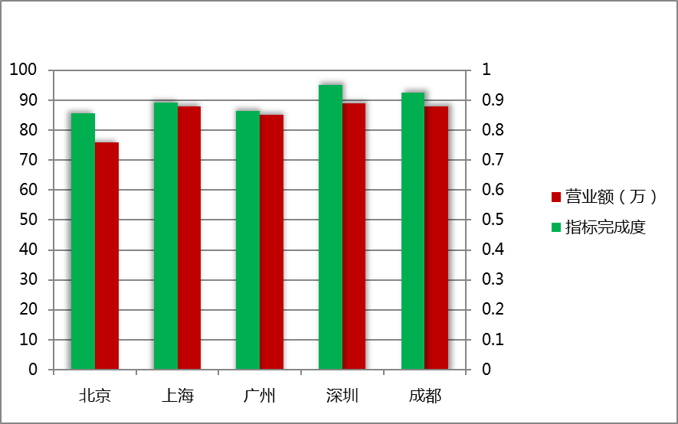

**2. 双层饼图**

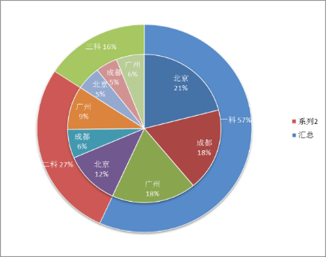

**3. 成交量动态图**

实现数据变化时，图表自动更新，图表永远只显示最后十行数据

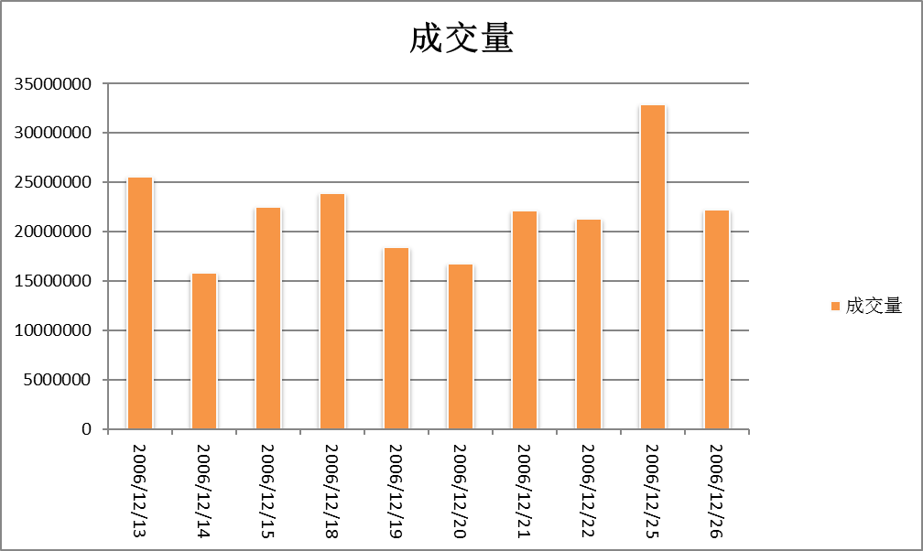

**4. 动态折线图** 利用复选框勾选实现动态图表，要求数据表中的所有系列都能实现动态展示（四组数据），类似下图

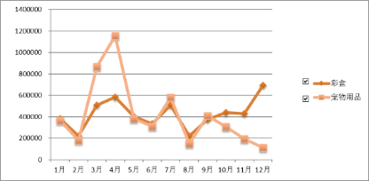 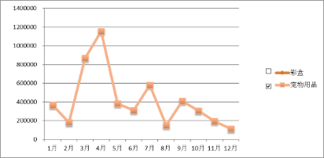 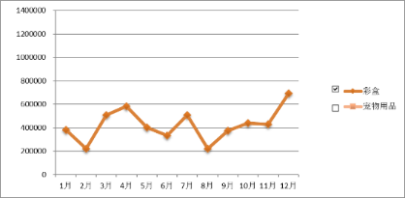

**5. 滚动条实现动态图表**，如下图

要求：1. 第一个滚动条控件实现：固定显示条目数目，但显示内容随滚动条变化而变化；

2. 第二个滚动条控件实现：显示条目数量随滚动条变化而变化。

**第一滚动条显示图例：（提示：第二滚动条没有变化，即固定了显示条目的总数）**

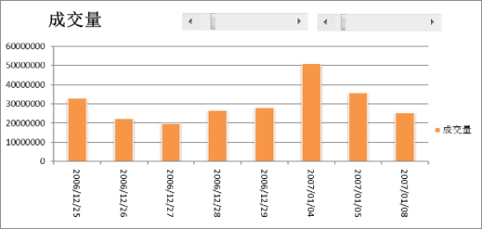 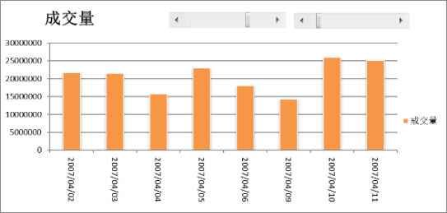

**第二滚动条显示图例：（提示：第一滚动条没有变化）**

